- 游戏概要
- 游戏介绍
天龙国近年来重视农桑，连发国策鼓励农事。国中农场经营者中如有效益突出者，政府会发放各类补贴，以资奖励，同时还有可能获得国主恩赐之荣誉称号。
在游戏中，玩家扮演天龙国中一个农场的经营者，初始阶段会被分配若干土地和种子等资源。玩家要充分合理地利用有限的资源，保证自己经营的农场有好的收成。经营过程中还要及时关注季节和天气的变化，随时准备应对旱涝、害虫等灾害带来的麻烦，保证作物的成长，以取得更高农场经营收益，农场收益越高，获得国家各项补贴奖励越高，获得的称号越高，玩家能够从一介无名小辈成为天龙国声名显赫的人物。
本游戏以期使玩家在娱乐的同时，能够学习到科学种植的知识，同时也希望能够传达种田能够有收益（金钱系统），有荣誉（称号系统），受重视（补贴系统）的理念。
- 游戏流程
游戏以经营农田为核心，初始拥有4块农田以及若干金钱，按照作物的生长流程，玩家依次要进行拓荒、开垦、播种、收获操作，期间，需要针对出现的干旱、缺肥、生草、虫害等情况采取浇灌、施肥、除草、除虫等措施，以上操作都需要消耗金钱和时间，并且操作之间单线程运行，一个操作完成才能开始另一个操作。如果玩家操作得当，同时游戏中的天气风调雨顺的话，玩家就会有一定的空闲时间，这时，玩家可以选择进行副业，副业需要消耗玩家的时间，能够带来一定的收入，不同的副业会消耗不同的时间，有的可能需要成本，副业期间，游戏时间正常运行，会播放一些科普内容，玩家的其他操作被屏蔽，因此如果副业选择不当，可能会造成农田遭灾。经过恰当的安排各种操作以及副业，最终玩家会收获粮食和金币，还能够获得政府授予的各类称号。
玩家以农田作物种植为核心，可以在农田上进行开垦、播种、收割、灌溉、施肥、除草、除虫、预测操作。游戏开始时，玩家拥有数块农田。假想成果图如下：
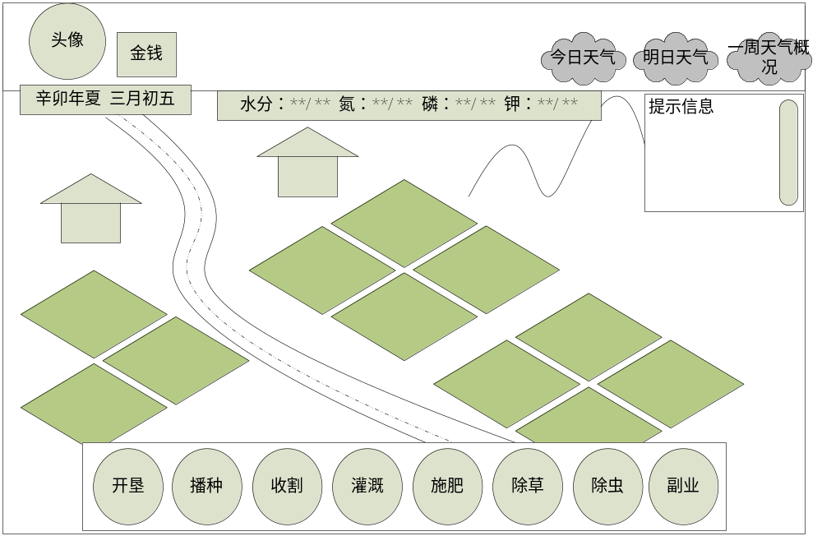
玩家在农田上可以开垦农田、种植作物、收割作物。开垦农田和收割作物将造成农田状态与外观的改变；在种植操作前，玩家可以选择要种植的种子和种植方法。
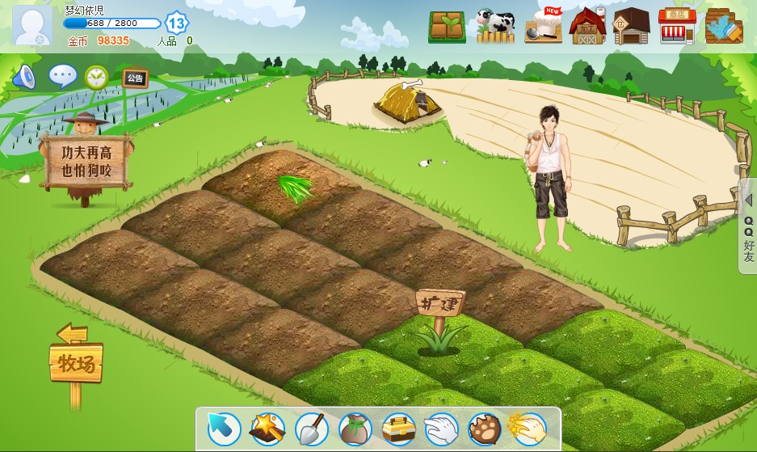
玩家可进行田间操作，如灌溉、施肥、除草、除虫。田间操作将改变农田状态和外观。
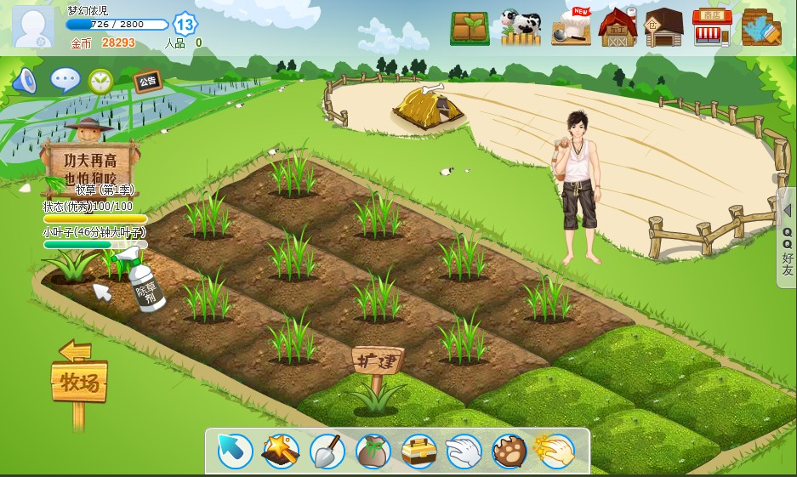
玩家可通过点击农田查看农田与作物的详情。伴随种植过程，土壤与作物状态与外观均会发生变化。
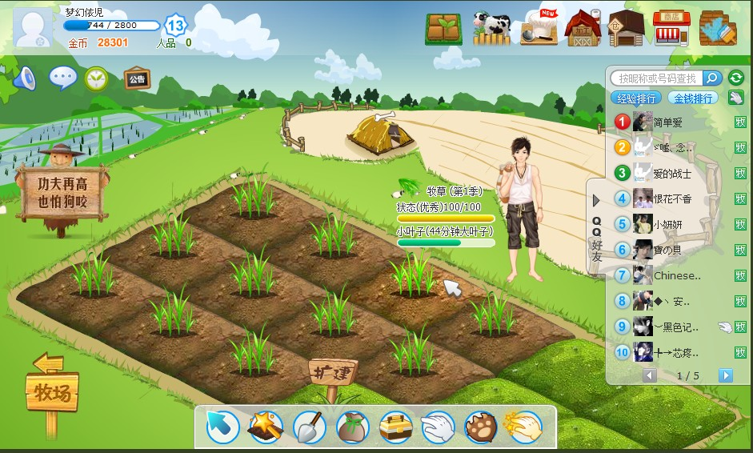
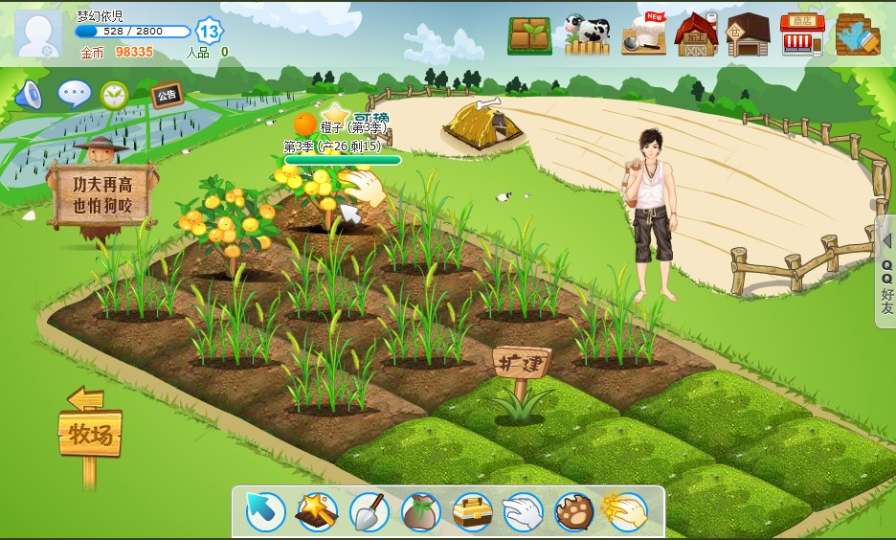
玩家可通过农田的种植获得补贴，以扩大经营规模。
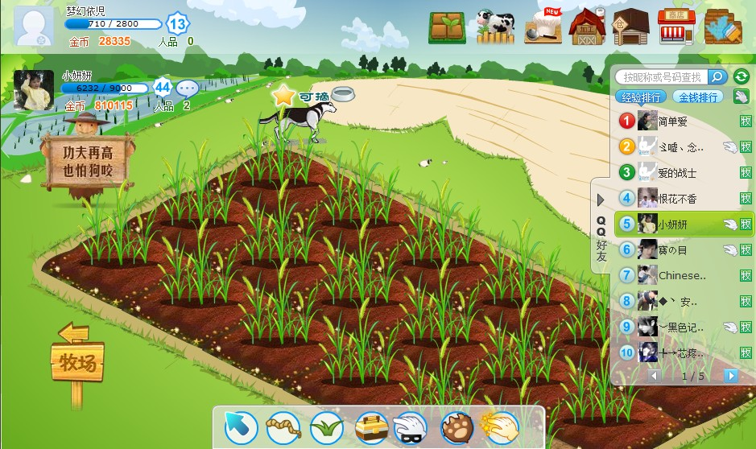

- 逻辑资源
- 基本流程
- 游戏开始
游戏启动后进入启动界面，玩家可以点击开始按钮，进入游戏界面。
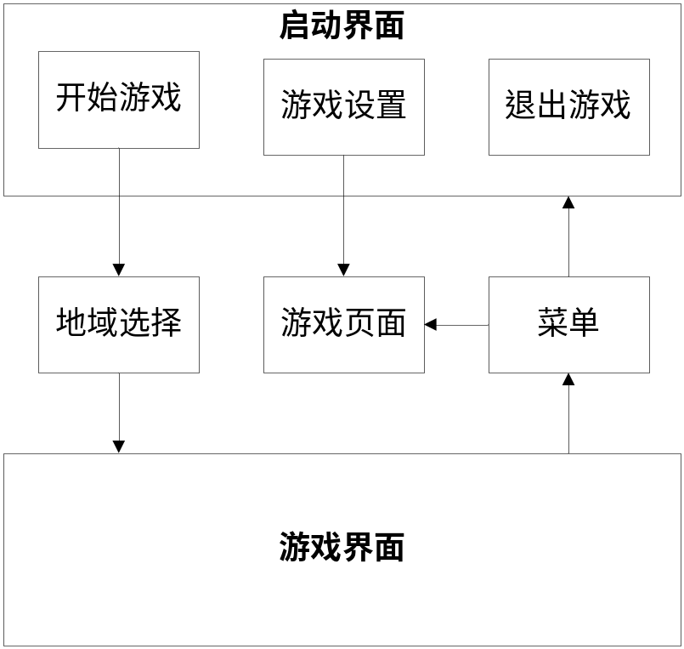
- 游戏暂停
当发生如下事件时，游戏处于暂停状态：
- 玩家点击游戏界面的菜单按钮
- 游戏程序失去焦点
当游戏处于暂停状态时，会发生如下效果：
- 游戏时间停止
- 动态元素停止（如粒子特效、田鼠特效）
- 游戏结束
游戏启动后，玩家可点击游戏窗口右上角按钮直接退出游戏。
在启动界面中，玩家可以点击退出按钮退出游戏。
- 游戏控制
- 启动界面
鼠标左键 | 开始游戏
- 游戏界面
玩家可通过相机的控制实现场景的漫游。玩家可通过鼠标拖拽或键盘的WASD（↑、↓、←、→）移动相机，也可通过鼠标滚轴拉近拉远相机。
鼠标左键 | 选择农田操作（开垦、播种、收割、灌溉、施肥、除草、除虫、预测）  无操作时，选取农田/打开菜单  有操作时，执行农田操作
鼠标右键 | 取消已选操作
鼠标右键拖拽 | 相机依据拖拽方向移动
鼠标滚轴 | 相机拉近/拉远
键盘按键↑、W | 相机向前移动
键盘按键←、A | 相机向左移动
键盘按键↓、S | 相机向后移动
键盘按键→、D | 相机向右移动
键盘ESC | 弹出菜单

- 游戏系统
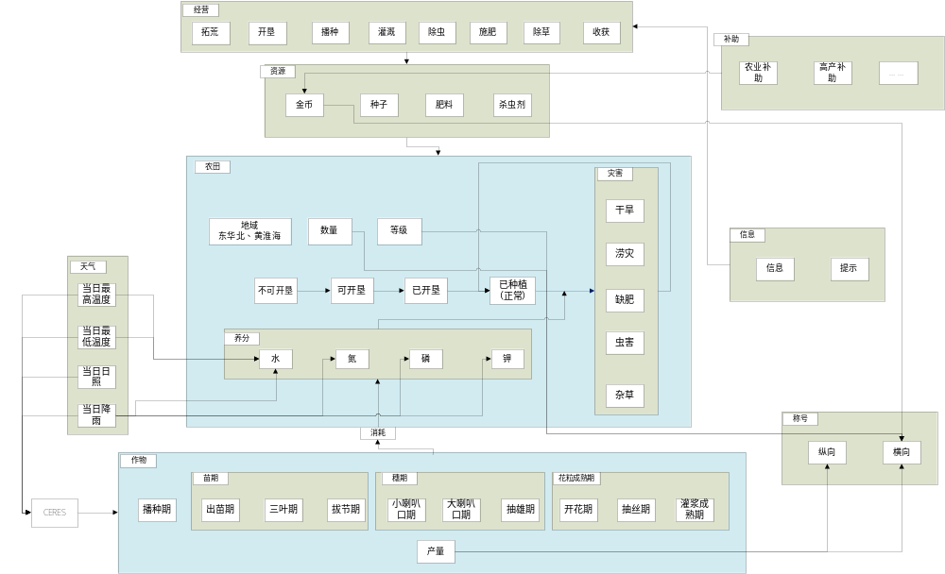
- 作物系统
作物的生长只与农田状态有关，当农田状态正常时，依照CERES模型计算进行，但农田处于灾害状态且足够长时间时死亡。因此玩家的操作只与农田有关，而不会直接影响作物生长。
  - 属性
品种
决定CERES模型的一下三个参数，不同的品种具有不同的参数，由播种时选择种子来决定
序号 | 名称 | 说明
1 | 理论产量 | CERES模型输入参数
2 | 灌浆成熟度 | 需要灌浆多少天， CERES模型输入参数
3 | 发芽度 | 需要发芽多少天， CERES模型输入参数
生长周期
序号 | 名称 |  | 说明
1 | 总时长 |  | 由品种确定
2 | 播种期 |  | 可以开垦、播种
3 | 苗期 | 出苗期 | 玉米蚜，与CERES模型第一阶段对应，影响土地水分及肥料消耗
4 | 苗期 | 三叶期 | 玉米蚜，与CERES模型第二阶段对应，影响土地水分及肥料消耗
5 | 苗期 | 拔节期 | 玉米蚜，与CERES模型第三阶段对应，影响土地水分及肥料消耗
6 | 穗期 | 小喇叭口期 | 玉米螟，与CERES模型第四阶段对应，影响土地水分及肥料消耗
7 | 穗期 | 大喇叭口期 | 玉米螟，与CERES模型第五阶段对应，影响土地水分及肥料消耗
8 | 穗期 | 抽雄期 | 玉米螟，与CERES模型第六阶段对应，影响土地水分及肥料消耗
9 | 花粒成熟期 | 开花期 | 青枯病，与CERES模型第七阶段对应，影响土地水分及肥料消耗
10 | 花粒成熟期 | 抽丝期 | 青枯病，与CERES模型第八阶段对应，影响土地水分及肥料消耗
11 | 花粒成熟期 | 灌浆成熟期 | 青枯病，与CERES模型第九阶段对应，影响土地水分及肥料消耗
产量
作物产量由CERES模型计算获得，最终产量按照农田等级（见农田系统）加成计算
序号 | 名称 | 说明
 | 生物量
 | 根重
 | 茎重
 | 叶重
 | 谷粒重
 | 穗重
 | 千粒重

  - 逻辑
作物生长
按照CERES模型，其中输入参数见下表
序号 | 类别 | 参数 | 说明
 | 天气 | 当日最高温度 | 影响产量，影响农田水分散失，由初始文本获得
 | 天气 | 当日最低温度 | 影响产量，影响农田水分散失，由初始文本获得
 | 天气 | 当日日照 | 影响产量，由初始文本获得
 | 天气 | 当日降雨 | 影响产量，影响农田水分，由初始文本获得
 | 种子 | 理论产量 | 和播种时品种选择相关
 | 种子 | 灌浆成熟度 | 和播种时品种选择相关
 | 种子 | 发芽度 | 和播种时品种选择相关
 | 种植 | 播种密度 | 和播种操作选择相关
 | 种植 | 播种深度 | 和播种操作选择相关
  - 数值
玉米品种
序号 | 名称 | 理论产量 | 灌浆成熟度 | 发芽度 | 适合区域 | 生长时长
1 | 东单60 | 650.0 |  |  | 东华北
2 | 浚单20 | 588.9 |  |  | 黄淮海
加成计算见下表
序号 | 土地等级 | 公式 | 说明
 | 7-9
 | 4-6
 | 1-3

- 农田系统
  - 属性
地域
决定使用何种天气系统，游戏开始前选择。
序号 | 名称 | 说明
1 | 东华北 | 和天气相关联
2 | 黄淮海 | 和天气相关联
数量
共有24块农田
1公顷/块
状态
序号 | 名称 |  | 说明 | 图示
 | 不可开垦 |  | 拓荒前状态，除初始可拓荒的四块田之外的田块的初始状态
 | 可开垦 |  | 拓荒后状态，初始除四块可开垦，拓荒后的农田才可进行开垦操作
 | 已开垦 |  | 进行开垦操作后状态，已开垦农田可进行种植操作
 | 已种植（正常） |  | 进行种植操作后状态，同时没有干旱等灾害
 | 干旱 |  | 田块含水量不足 时状态，进行浇灌操作后田块状态恢复至正常
 | 涝灾 |  | 田块含水量超过 时状态，进行 操作后田块状态恢复至正常
 | 缺肥 | 氮 | 田块氮含量少于 时状态，进行施肥操作后田块状态恢复至正常
 | 缺肥 | 磷 | 田块磷含量少于 时状态，进行施肥操作后田块状态恢复至正常
 | 缺肥 | 钾 | 田块钾含量少于 时状态，进行施肥操作后田块状态恢复至正常
 | 虫害 |  | 田块有害虫时状态，进行除虫操作后田块状态恢复正常
 | 杂草 |  | 田块有杂草生长时状态，进行除草操作后田块状态恢复正常
土地等级
土地等级分1-9级，初始1级，随着时间升级，当遇到灾害时减缓升级直至停止。
土地等级影响最终作物产量以及价格
养分
数值名称 | 数值作用 | 初始值
水含量（Water） | 表示农田中含有多少水 | 60方/亩
氮含量（N） | 表示农田中含有多少氮 | 2公斤/亩
磷含量（P） | 表示农田中含有多少磷 | 1公斤/亩
钾含量（K） | 表示农田中含有多少钾 | 3公斤/亩

  - 逻辑
状态
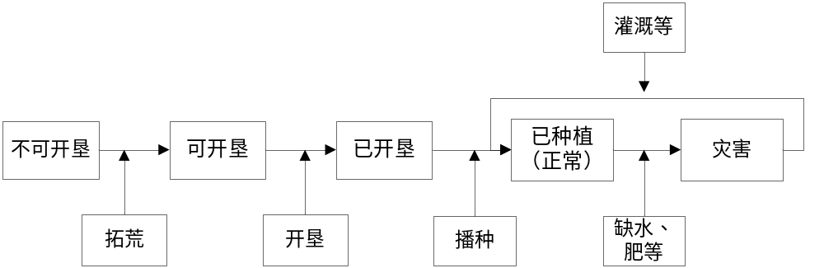
序号 | 名称 | 影响 | 图示
 | 不可开垦 | 土地不升级
 | 可开垦 | 土地不升级
 | 已开垦 | 土地开始升级
 | 已种植 | NPK（-3，-2，-1）/天，土地升级
 | 干旱 | 天内土地升级速度1/2， 天- 天1/3， 天作物死亡。
 | 涝灾
 | 缺肥 | 天内土地升级速度1/2， 天- 天1/3
 | 虫害 | 天内土地升级速度1/2， 天- 天1/3， 天作物死亡。
 | 杂草 | 天内土地升级速度1/2， 天- 天1/3

  - 数值
土地升级
序号 | 级别 | 需要天数 | 说明
 | 1级
 | 2级
 | 3级
 | 4级
 | 5级
 | 6级
 | 7级
 | 8级
 | 9级

- 经营系统
  - 属性
经营系统包括玩家可对土地执行的各项操作，操作都需要时间消耗，且为单线程。
- 拓荒
进行该操作后田块状态由“不可开垦”变为“可开垦”

- 开垦
进行该操作后田块状态由“可开垦”变为“可种植”

- 播种
进行该操作后田块状态由“可种植”变为“已种植”
操作选择：
序号 | 名称 | 说明
 | 种植深度 | CERES模型输入参数
 | 种植密度 | CERES模型输入参数
- 间苗

- 灌溉
进行该操作后田块状态由“干旱”变为“正常”

- 除虫
进行该操作后田块状态由“虫害”变为“正常”

- 施肥
进行该操作后田块状态由“缺肥”变为“正常”

- 除草
进行该操作后田块状态由“杂草”变为“正常”

- 收获
进行该操作后田块状态变为可种植，作物消失

  - 逻辑
拓荒
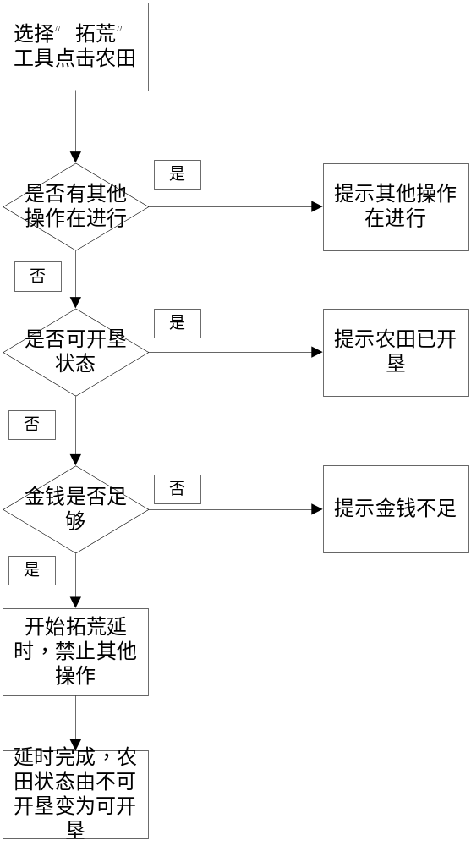
开垦
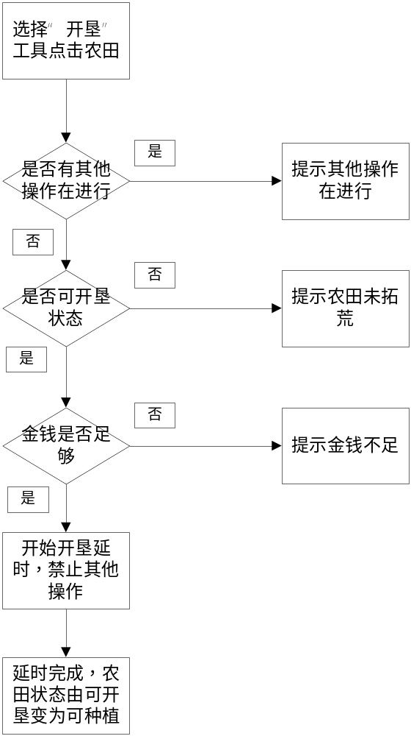
播种
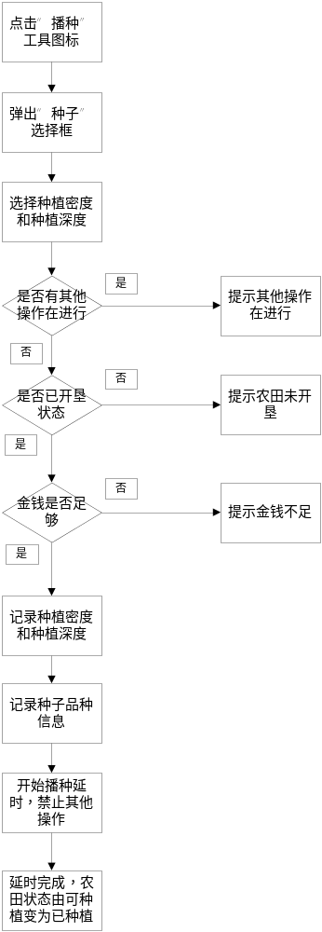
间苗

灌溉
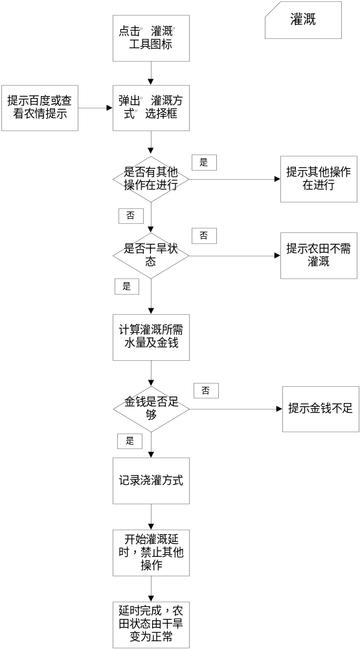
除虫
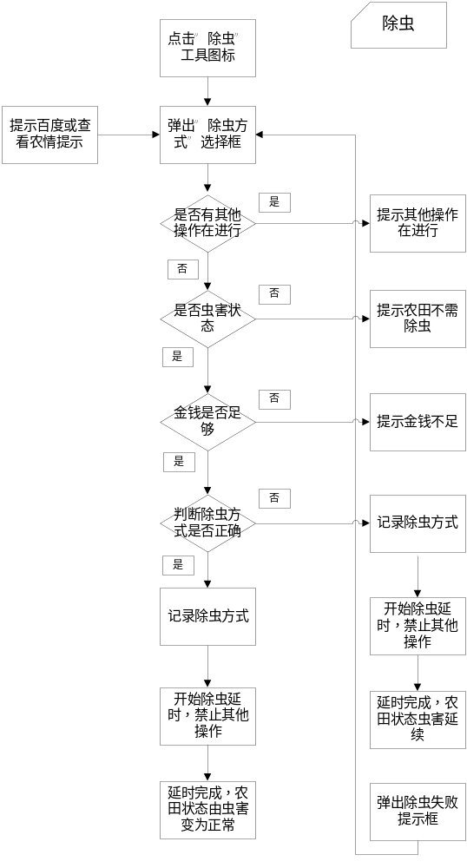
施肥
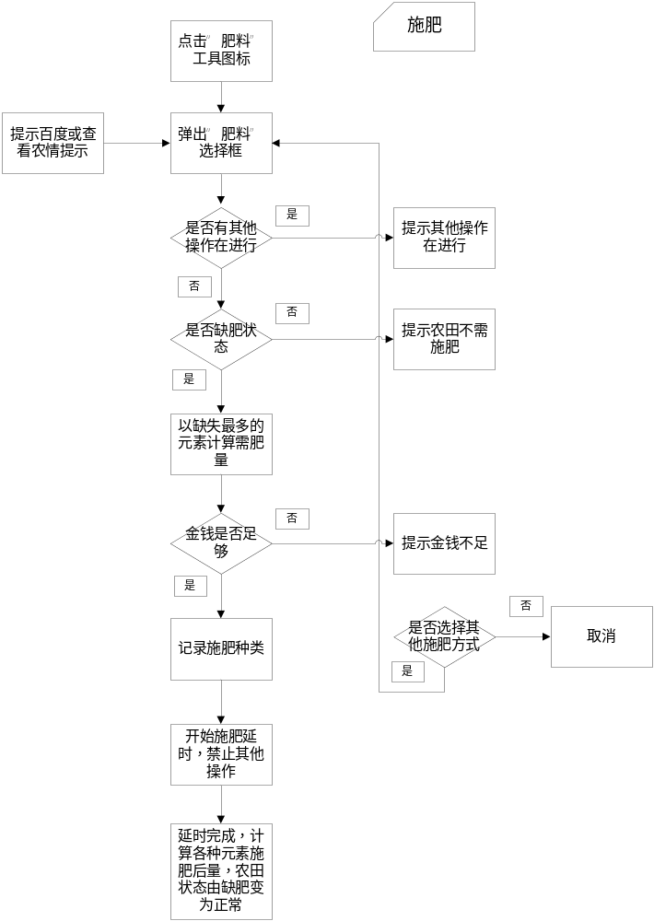
除草
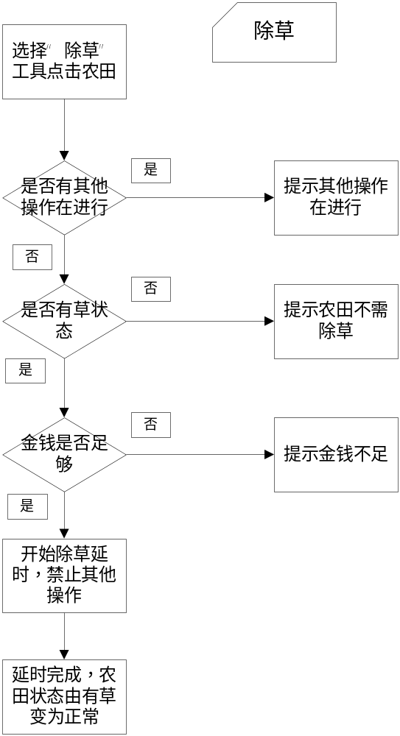
收获
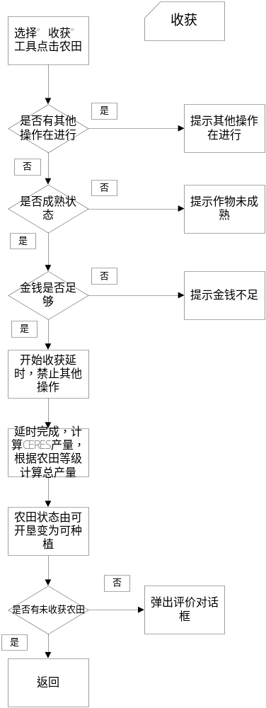
  - 数值
序号 | 操作 | 成本
 | 拓荒

- 灾害系统
  - 属性
灾害发生时会影响土地的升级和作物状态，随着灾害时间的延长，土地升级会减缓、停止甚至使作物死亡。灾害包括虫害、干旱、涝灾、缺肥和杂草。
  - 逻辑
序号 | 灾害 |  | 触发 | 影响
 | 干旱 |  | 土地含水少于
 | 涝灾 |  | 土地含水高于
 | 缺肥 | 氮 | 土地含氮少于
 | 缺肥 | 磷 | 土地含磷少于
 | 缺肥 | 钾 | 土地含钾少于
 | 虫害 | 玉米蚜 | 苗期随机发生
 |  | 玉米螟 | 穗期
 |  | 青枯病 | 花粒成熟期
 | 杂草 |  | 随机发生

状态名称 | 触发条件 | 状态作用 | 表现形式
干涸 | Water < 20  作物种植 | 作物产量 -1/天 | 发黄的土地
洪涝 | Water > 150 | 作物产量 -2/天 | 湿润的土地
贫瘠 | 作物种植  钾=0 or 氮=0 or 磷= 0 | 作物产量 -1/天 | 干裂的土地
富养 | 作物种植  氮>10 or 磷>5 or钾>15 | 作物产量 -1/天 | 阴暗的土地
草害（小杂草） | 土壤非贫瘠状态 | 作物产量 -1/天 | 土地中有小杂草，需要1次除草操作清除
草害（大杂草） | 草害（小杂草）发生10天以上 | 作物产量 -3/天 | 土地中有大杂草，需要3次除草操作清除
虫害（玉米螟幼虫） | 处于高发季节（4-5月）  作物可以爆发虫害 | 作物产量 -1/天 | 作物上有幼虫在玉米上爬，需要1次除虫操作清除
虫害（玉米螟成虫） | 虫害（玉米螟幼虫）发生10天以上 | 作物产量 -3/天 | 作物上有成虫在玉米上飞，需要3次除虫操作清除

  - 数值
- 天气系统
  - 属性
序号 | 类别 | 参数 | 说明
 | 天气 | 当日最高温度 | CERES模型输入参数，影响农田水分散失，由初始文本获得
 | 天气 | 当日最低温度 | CERES模型输入参数，影响农田水分散失，由初始文本获得
 | 天气 | 当日日照 | CERES模型输入参数，由初始文本获得
 | 天气 | 当日降雨 | CERES模型输入参数，影响农田水分，由初始文本获得

  - 逻辑
序号 | 气候名称 | 触发条件 | 气候影响 | 表现形式
 | 晴天 | 降雨量=0  日照小于200 | Water（-当前光照/100）/天 | 温柔的阳光
 | 艳阳 | 降雨量=0  日照大于200 | Water（-当前光照/250）/天 | 刺眼的阳光
 | 炎热 | 最低温度+最高温度 > 40 | Water（-最低温度和最高温度之和-40）/10 /天 | 刺眼的阳光
 | 阴天 | 降雨量=0  日照小于100 | Water（-当前光照/150）/天 | 暗淡的阳光
 | 小雨 | 当日降雨量小于10 | Water（+降雨量） | 稀少的雨滴
 | 大雨 | 当日降雨量大于10 | Water（+降雨量） | 密集的雨滴

  - 数值
每日天气情况依据给定数据计算得到。
- 时间系统
  - 属性
时间分为游戏时间与现实时间。
游戏时间以天为单位，以现实时间每2秒为游戏时间“一天”。游戏时间的快慢在游戏设置中可由玩家设定。
当游戏时间“一天”结束时，系统进行农田状态的刷新，并完成作物和土壤的刷新。
  - 逻辑

  - 数值

- 资源系统
  - 属性
金币
金币是游戏中的虚拟货币，玩家的大部分操作都需要消耗金币来完成，也是评价玩家游戏成绩的重要指标。金币的来源主要有初始获得、政府补贴、副业收入和作物出售。
种子
肥料
杀虫剂
  - 逻辑
  - 数值
- 信息系统
  - 属性
信息系统包括定时播报内容和实时提示内容
定时播报内容用于向玩家提供和游戏进程相关的各类提示、信息等，通过阅读这些信息，玩家的游戏历程可能更加顺畅，包括农情提示、种植指导、国家政策三类，以新闻的方式呈现。
序号 | 名称 | 说明
 | 农情提示 | 近期气象信息、灾害预警等
 | 种植指导 | 作物种植方法、病虫害防治方法等
 | 国家政策 | 国家农业政策、国家补贴政策等
实时提示内容用于向玩家提供操作的提示，例如种植、灌溉等操作时的提示。

  - 逻辑

  - 数值
- 补助系统
  - 属性
对玩家经营情况良好的奖励

  - 逻辑

  - 数值

- 副业系统
  - 属性
副业是针对玩家的空闲时间设计的，副业需要消耗玩家的时间，能够带来一定的收入，不同的副业会消耗不同的时间，有的可能需要成本，副业期间，游戏时间正常运行，会播放一些科普内容，玩家的其他操作被屏蔽，因此如果副业选择不当，可能会造成农田遭灾。
此功能可和马老师的农机操作结合，不播放科普内容，而是开始农技操作小游戏。
副业包括
序号 | 名称 | 说明
1 | 打零工 | 无需成本、时间较短、收益固定、收益较少
2 | 卖菜 | 需要成本、时间较长、收益浮动、收益适中
3 | 跑运输 | 需要成本较高、时间更长、收益浮动、收益较高高

  - 逻辑
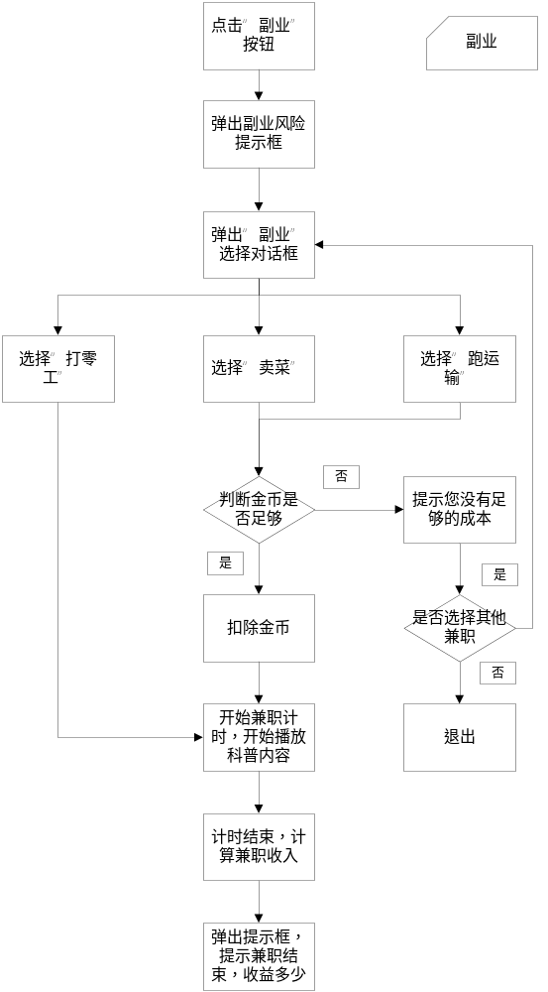
  - 数值
序号 | 名称 | 成本 | 时间消耗 | 收益 | 播放内容
 | 打零工 | 0 |  |  | 进城务工知识、法律法规等
 | 买菜 |  |  | （1.5-2.0）*成本 | 蔬菜种植、经济作物等知识
 | 跑运输 |  |  | （3.0-4.0）*成本 | 交通法规等知识

- 评价系统
  - 属性
评价
评价是对玩家游戏结果的综合计算，同时根据玩家的游戏结果给出针对性意见。
称号
称号是对玩家好的游戏结果的一种奖励，分为纵向和横向两方面。
纵向奖励依据玩家作物常量的高低决定，产量越高，称号越高级。以下两套称号选择一套使用。
序号 | 名称 | 说明
 | 优秀农场主 | 产量达到一定数量时获得。
 | 模范农场主 | 产量达到一定数量时获得。
 | 精英农场主 | 产量达到一定数量时获得。
 | 卓越农场主 | 产量达到一定数量时获得。
 | 县级劳动模范 | 同优秀农场主
 | 市级劳动模范 | 同模范农场主
 | 省级劳动模范 | 同精英农场主
 | 国家劳动模范 | 同卓越农场主

横向奖励依据玩家不同收益达到一定标准决定，达到标准的项目越多，称号越多。以下两套称号选择一套使
序号 | 名称 | 说明
 | 拓荒能手 | 总开垦田块若干块以上
 | 五谷丰登 | 粮食产量若干公斤以上
 | 致富先锋 | 金钱收益若干元以上
 | 辛勤耕耘 | 九级地块若干块以上
 | 国之基石 | 国以农为本，农以地为根。田亩充足，国基稳固。同拓荒能手
 | 国之屏障 | 粮食安全，关乎国本，粮产充足，堪比三军，国之屏障，言之不虚。同五谷丰登。
 | 国之四维 | 国之四维，士农工商，四维不张，国运不昌。同致富先锋。
 | 国之栋梁 | 事农以勤，，良田百顷，同辛勤耕耘

  - 逻辑

  - 数值
评价内容：
种植密度：*** | 种植密度的选择（链接）
种植深度：*** | 种植深度的选择（链接）
种植区域：***
种植品种：*** | 玉米品种的选择（链接）
干旱时长：*** | 如何抗旱保收
病虫害：*** | 玉米常见虫害的防治
开垦农田：***
农田等级及作物产量：
一号农田：***级 | ***公斤
……
总产量：*** | 玉米增产的主要方法
金币数：
荣获称号：
纵向称号：
序号 | 名称 | 获得标准
 | 优秀农场主 | 作物产量 公斤以上
 | 模范农场主 | 作物产量 公斤以上
 | 精英农场主 | 作物产量 公斤以上
 | 卓越农场主 | 作物产量 公斤以上
 | 县级劳动模范 | 同优秀农场主
 | 市级劳动模范 | 同模范农场主
 | 省级劳动模范 | 同精英农场主
 | 国家劳动模范 | 同卓越农场主
横向称号：
序号 | 名称 | 获得标准
 | 拓荒能手 | 总开垦田块 块以上
 | 五谷丰登 | 粮食产量 公斤以上
 | 致富先锋 | 金钱收益 元以上
 | 辛勤耕耘 | 九级地块 块以上
 | 国之基石 | 国以农为本，农以地为根。田亩充足，国基稳固。同拓荒能手
 | 国之屏障 | 粮食安全，关乎国本，粮产充足，堪比三军，国之屏障，言之不虚。同五谷丰登。
 | 国之四维 | 国之四维，士农工商，四维不张，国运不昌。同致富先锋。
 | 国之栋梁 | 事农以勤，良田百顷，耕者其田，国泰民安。同辛勤耕耘

- 美术资源
- 启动界面
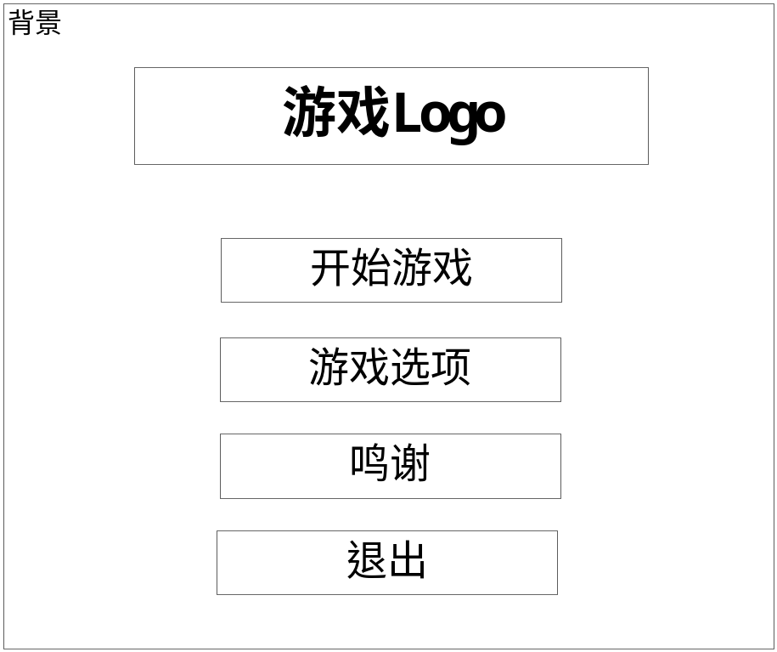
- 游戏选项
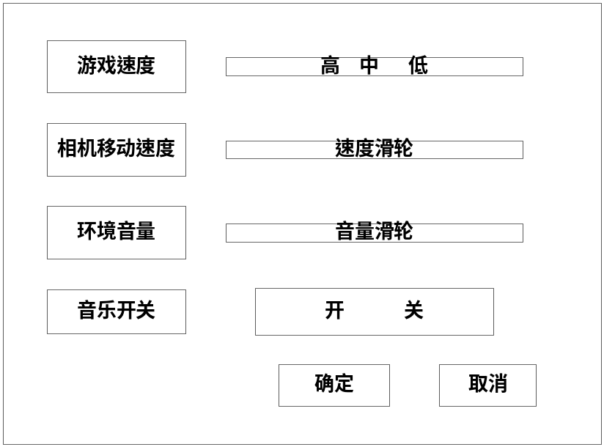
- 游戏界面
- HUD界面
HUD界面指永远存在于游戏界面上的UI资源，如下图所示红框部分。
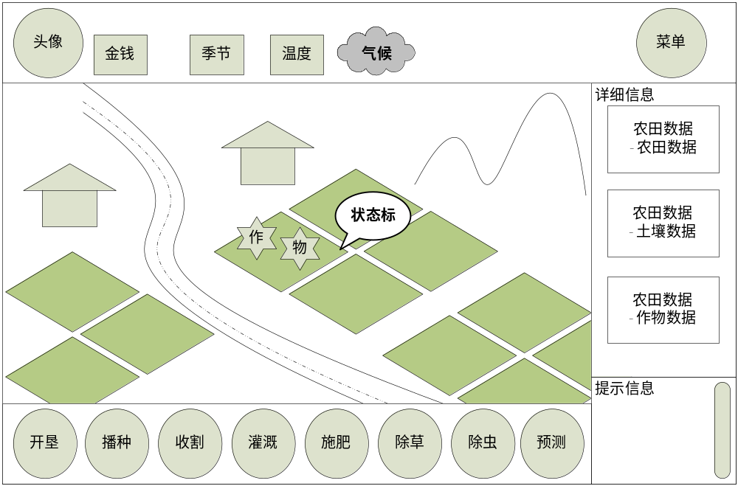
- GUI界面
  - 菜单GUI
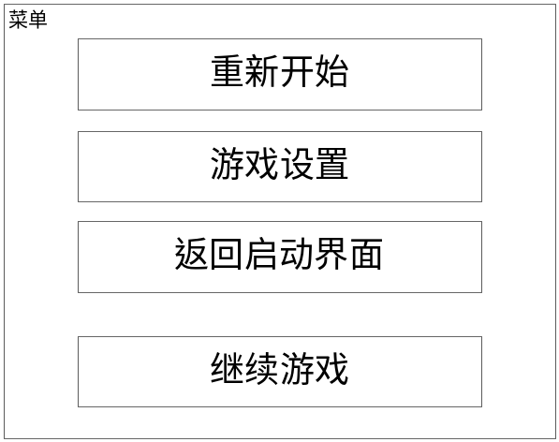
- 美术原件
- 2D资源
名称 | 描述 | 备注
玉米 | 玉米植物 | ，
玉米种子，化肥，速效化肥，土地升级等道具
操作列表的操作图标*
菜单背景以及对话框 |  | 至少需求2种菜单背景以及2种按钮背景
星星
金币图标
各种UI
加工坊的产品*
- 3D资源
名称 | 描述 | 备注
玉米 | 玉米的成长形态 | 分为种子，发芽，嫩叶，开花，枯萎5个时期。
土地状态 | 土地的变化状态，可以用颜色来区分 | 分为为开荒，待种，已种，营养不良，营养过剩，干涸以及洪涝7个时期
玉米螟幼虫
玉米螟成虫
小杂草
大杂草
游戏场景背景
奖励 |  | 掉落时的显示。
加工坊*
- 当前进展
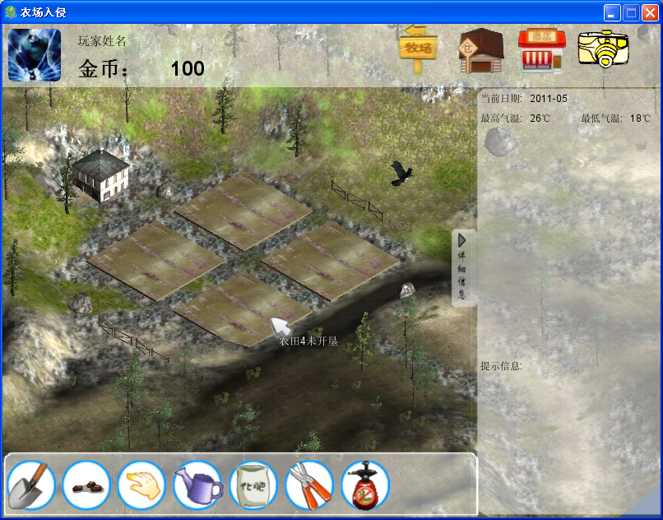
- 关卡设置*
- 第一关
初始化条件：100金币，4块土地。
可购买道具：普通玉米种子、高产化肥。
可使用操作：种植，施肥，浇水，除虫，除草，产量预测。
可使用模块：仓库。
时限：两年
目标条件：获得过（）kg普通玉米果实
过关奖励：开启下一关。
在第一年完成目标则在下一关初始条件中额外奖励一个增产化肥 。
- 第二关
初始化条件：100金币，4块土地。
可购买道具：普通玉米种子、高产化肥。
可使用操作：种植，施肥，浇水，除虫，除草，产量预测。
可使用模块：仓库。
时限：三年
目标条件：获得过（）kg普通玉米果实以及1000金币。
过关奖励：开启下一关。
在两年内完成则在下一关初始条件中额外奖励200金币
- 第三关
初始化条件：100金币，4块土地。
可购买道具：普通玉米种子、高产玉米种子、高产化肥、升级土地 。
可使用操作：种植，施肥，浇水，除虫，除草，产量预测。
可使用模块：仓库。
时限：四年
目标条件：累计2000金币
过关奖励：开启下一关。
在三年内完成则在下一关初始条件中额外奖励已建造好的粉碎厂。

- 第四关
初始化条件：100金币，4块土地。
可购买道具：普通玉米种子、高产玉米种子、高产化肥、升级土地。
可使用操作：种植，施肥，浇水，除虫，除草，产量预测。
可使用模块：仓库。粉碎厂
时限：三年
目标条件：获得过（）kg玉米果实以及（）kg玉米粉。
过关奖励：开启下一关。
在两年内完成则在下一关初始条件中额外奖励已建造好的粉碎厂。
- 第五关
初始化条件：100金币，4块土地。
可购买道具：普通玉米种子、高产玉米种子、高产化肥、升级土地。
可使用操作：种植，施肥，浇水，除虫，除草，产量预测。
可使用模块：仓库。粉碎厂，面包厂
时限：三年
目标条件：获得过（）kg玉米果实、（）kg玉米粉以及（）kg的面包。
过关奖励：开启下一关。
在三年内完成则在下一关初始条件中额外奖励已建造好的粉碎厂。
- 第六关
初始化条件：100金币，4块土地。
可购买道具：普通玉米种子、高产玉米种子、高产化肥、升级土地。
可使用操作：种植，施肥，浇水，除虫，除草，产量预测。
可使用模块：仓库。粉碎厂，面包厂，酒精厂
时限：四年
目标条件：获得过（）kg的酒精以及（）kg的面包。
过关奖励：开启下一关。
在三年内完成则在下一关初始条件中额外奖励已建造好的粉碎厂。
- 第七关
初始化条件：100金币，4块土地。
可购买道具：普通玉米种子、高产玉米种子、高产化肥、升级土地。
可使用操作：种植，施肥，浇水，除虫，除草，产量预测。
可使用模块：所有模块
时限：三年
目标条件：获得过（）kg的酒精以及（）kg的面包。
过关奖励：开启下一关。
在两年内完成则在下一关初始条件中额外奖励1000金币并有已建造好的粉碎厂。
- 第八关
初始化条件：100金币，4块土地。
可购买道具：普通玉米种子、高产玉米种子、高产化肥、升级土地。
可使用操作：种植，施肥，浇水，除虫，除草，产量预测。
可使用模块：所有模块
时限：三年
目标条件：获得过（）kg的酒精、（）kg的面包以及（）kg的饲料。
过关奖励：开启下一关。
在两年内完成则在下一关初始条件中额外奖励1000金币并有已建造好的粉碎厂。

- 第九关
初始化条件：100金币，4块土地。
可购买道具：普通玉米种子、高产玉米种子、高产化肥、升级土地。
可使用操作：种植，施肥，浇水，除虫，除草，产量预测。
可使用模块：所有模块
时限：四年
目标条件：累计5000金币
过关奖励：开启下一关。
在三年内完成则在下一关初始条件中额外奖励1000金币并有已建造好的粉碎厂。
- 后续目标
实现多种游戏模式（详见策划V4.3）。
实现横向扩展，如牧场经营（详见策划V4.3）。
实现纵向扩展，如加工坊(详见策划V4.3)。
实现周边扩展，如物品系统、商店、仓库(详见策划V4.3)。

